**Wishbone to APB bridge**

*Ngu Ba Ly – K65 – Hust – IoT*

Trả lời các câu hỏi

1. Interconnect có chức năng gì, tại sao cần dùng Interconnect, Interconnect cho phép kết nối bao nhiêu modun với nhau ? Interconnect cho phép kết nối tức thời bao nhiêu chân?

Interconnect là 1 IP Core mà tại đó là nơi kết nối tất cả các khối MASTER và SLAVE với nhau. INTERCONNECT tốt nhất được coi là một “cloud” có chứa các mạch điện. Các mạch này cho phép MASTER giao tiếp với Slave. Thành phần này có nhiều loại, giúp cho việc triển khai phần cứng có khả năng tương thích với nhiều loại cấu trúc liên kết. Điều này rất quan trọng vì không có một cách duy nhất nào đúng để thực hiện cho mọi mạch. Có 4 loại interconnect wishbone bao gồm:

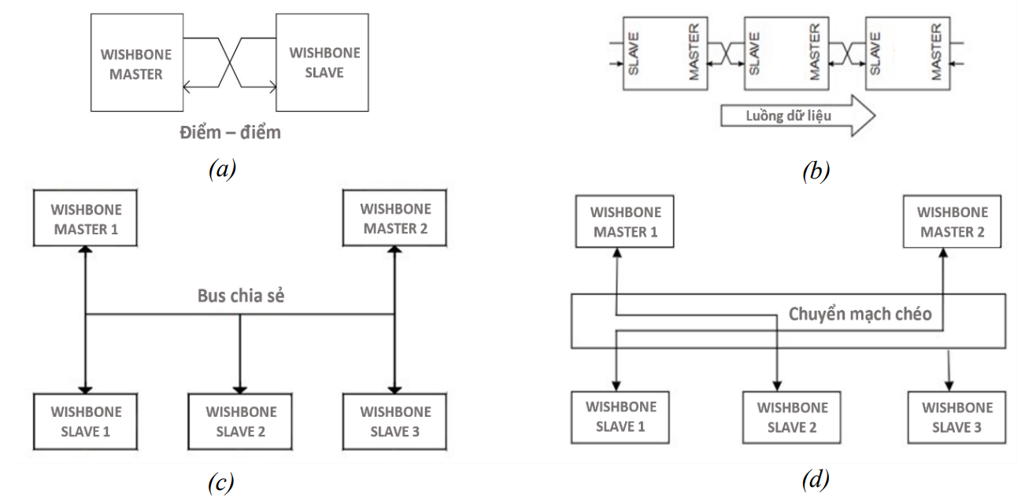

More clear:

- Kết nối điểm điểm: hỗ trợ kết nối trực tiếp hai bên tham gia truyền dữ liệu, cho phép kết nối trực tiếp từ một giao diện MASTER đến một giao diện SLAVE (của 1 khối WishBone)

Ví dụ: Khối MASTER là 1 Core vi xử lý còn khối SLAVE là chuỗi các cổng I/O/

- Kết nối Luồng dữ liệu: Kết nối luồng dữ liệu được sử dụng khi dữ liệu được xử lý theo cách tuần tự từ Core này đến Core tiếp theo. Kiến trúc luồng dữ liệu khai thác tính song song, do đó tăng tốc thời gian thực hiện. Mỗi Core IP trong kiến trúc luồng dữ liệu có cả giao diện MASTER và SLAVE. (Kết nối nhiều khối Wishbone nối tiếp)

- Kết nối Chia sẻ Bus: kết nối hai hoặc nhiều MASTER với một hoặc nhiều SLAVE. Một bộ phân xử xác định thời điểm và cách thức cho mỗi MASTER truy cập vào tài nguyên được chia sẻ.

- Kết nối chuyển mạch chéo: được sử dụng để kết nối hai hoặc nhiều MASTER với hai hoặc nhiều SLAVE. Khác với kết nối bus chia sẻ, kết nối chuyển mạch cho phép có nhiều hơn một MASTER để sử dụng kết nối miễn là hai MASTER không truy cập cùng một SLAVE cùng một lúc

Từ đây ta có thể kết luận được rằng INTERCONNECT cho phép kết nối nhiều module với nhau. Và INTERCON cho phép kết nối tức thời được với 1 khối MASTER và 1 khối SLAVE với mục đích là để tạo giao tiếp kết nối giữa chúng. INTERCON sẽ mang thông tin từ MASTER sang SLAVE. Nếu không có Wishbone interconnect mà nối trực tiếp từ MASTER sang SLAVE thì có ổn không? => Khi đó cả 2 khối MASTER và SLAVE đã được coi như là 1 module.

2. Master và Slave làm nhiệm vụ gì? Chúng có cần phải chung một khối hay không

- Master - Slave là một mô hình giao tiếp bất đối xứng hoặc điều khiển trong đó một thiết bị hoặc quy trình ("MASTER") điều khiển một chiều một hoặc nhiều thiết bị hoặc quy trình khác ("SLAVE") và đóng vai trò là trung tâm giao tiếp của chúng.

MASTER: Có khả năng tạo chu kì bus. Tất cả các hệ thống dựa trên WISHBONE interconnect phải có ít nhất 1 MASTER

SLAVE: Có khả năng nhận chu kì bus . Tất cả các hệ thống dựa trên WISHBONE interconnect phải có ít nhất 1 SLAVE.

Các giao diện MASTER và SLAVE được kết nối với nhau bằng một tập hợp các tín hiệu cho phép chúng trao đổi dữ liệu, tập các tín hiệu này được gọi là bus. Chúng được chứa trong module INTERCONNECT.

- MASTER và SLAVE nói chung trong hầu hết các device thì có thể không ở cùng một khối vì khi chung ở cùng 1 khối rồi thì coi như là cùng một chức năng (không thể phân biệt được thành 2 khối) vì vậy bắt buộc phải có kết nối giữa chúng.